智慧工会疗休养教职工报名操作指南

- 报名注意事项
- 参加人员：在我校工作时间满2年的在职在岗教职工，三年内可申请一次。（详见通知）
- 报名成功后，请等待团长、院级工会、校工会审核，待报名时间截止后，系统会通过短信通知各位教职工疗休养团的成团情况，包括团长信息、出行时间、集合地点等内容。

- 活动期间，每名教工只能选择一个团去报名，若想更换别的团，请先取消原先的报名，再去报新的团。

- 活动参与流程
- 进入疗休养活动页：打开智慧工会平台（https://igonghui.ustc.edu.cn ）首页可看到图片，点击进入。

- 选择疗休养基地：疗休养活动页，可以看到目前有的疗休养基地信息，也可以看到是否有自己能够参与的团，对于自己感兴趣的基地可以点进去查看详细信息
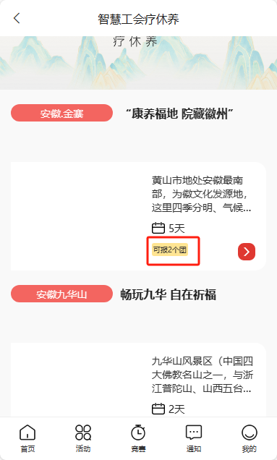
- 查看疗休养基地团队：进入某个具体的疗休养基地详情页可以看到目前所有的团，也可以查看自己能加入的团。
- 点击“查看”可以查看疗休养基地的信息，出行方式，团长，以及出行的说明等；
- 出现“我要报名”按钮说明您可以加入这个团队，否则将不能加入该团队。
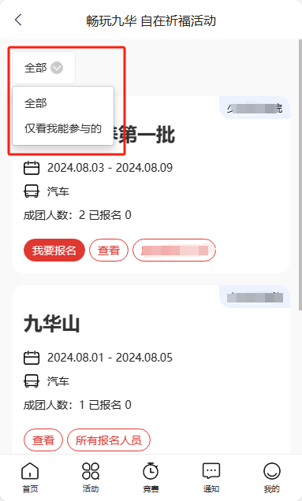

- 疗休养活动信息：
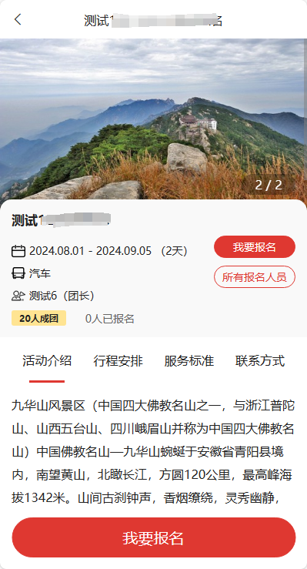
- 活动报名：
请填写自己的真实信息，也可以携带家属（仅配偶或者子女），其中配偶如果是满足条件的校内教职工，可选择非自费并填写工资号，相当于占用3年参与一次疗休养的名额，如果不想占用3年一次的名额，请选择自费。
